EUROPA

TOUR MALTA TRA STORIA E MARE

NOVEMBRE 2024 - MARZO 2025

7 NOTTI - MEZZA PENSIONE SENZA BEVANDE

|  |  |  |  |  |  |
| --- | --- | --- | --- | --- | --- |
| PERIODO | QUOTA IN DOPPIA | TASSE  AEROPORTUALI | SUPPL. SINGOLA | RID. 3° LETTO ADULTO | RID.CHILD 2-11 ANNI |
| Novembre 02-23 | 1.129 € | 139 € | 313 € | 10 € | 300 € |
| Dicembre '14 | 1.069 € | 139 € | 250 € | 10 € | 300 € |
| Gennaio '04 | 1.139 € | 139 € | 270 € | 10 € | 300 € |
| Gennaio ' 18 | 1.069 € | 139 € | 250 € | 10 € | 300 € |
| Febbraio 01-15 | 1.069 € | 139 € | 250 € | 10 € | 300 € |
| Marzo 08-22 | 1.189 € | 139 € | 376 € | 10 € | 300 € |

Supplemento Hotel 5*: In Singola 300 € In doppia 400 €

LA QUOTA COMPRENDE

* Volo da Roma e Milano, franchigia bagaglio, trasferimenti in arrivo e partenza, sistemazione per 7 notti nella categoria di hotel prescelto, 7 prime colazioni, pranzi turistici durante i tour d’intera giornata (8 ore), guida parlante indicato come indicato nel programma di viaggio

LA QUOTA NON COMPRENDE

* Tasse aeroportuali 139€ a persona (obbligatorie e soggette a riconferma alla prenotazione), pasti non menzionati, bevande, assicurazione annullamento (65€ per importo fino a 1500€ e 90€ per importo fino a 2000€, a persona), tutto ciò non menzionato nella voce “la quota include”

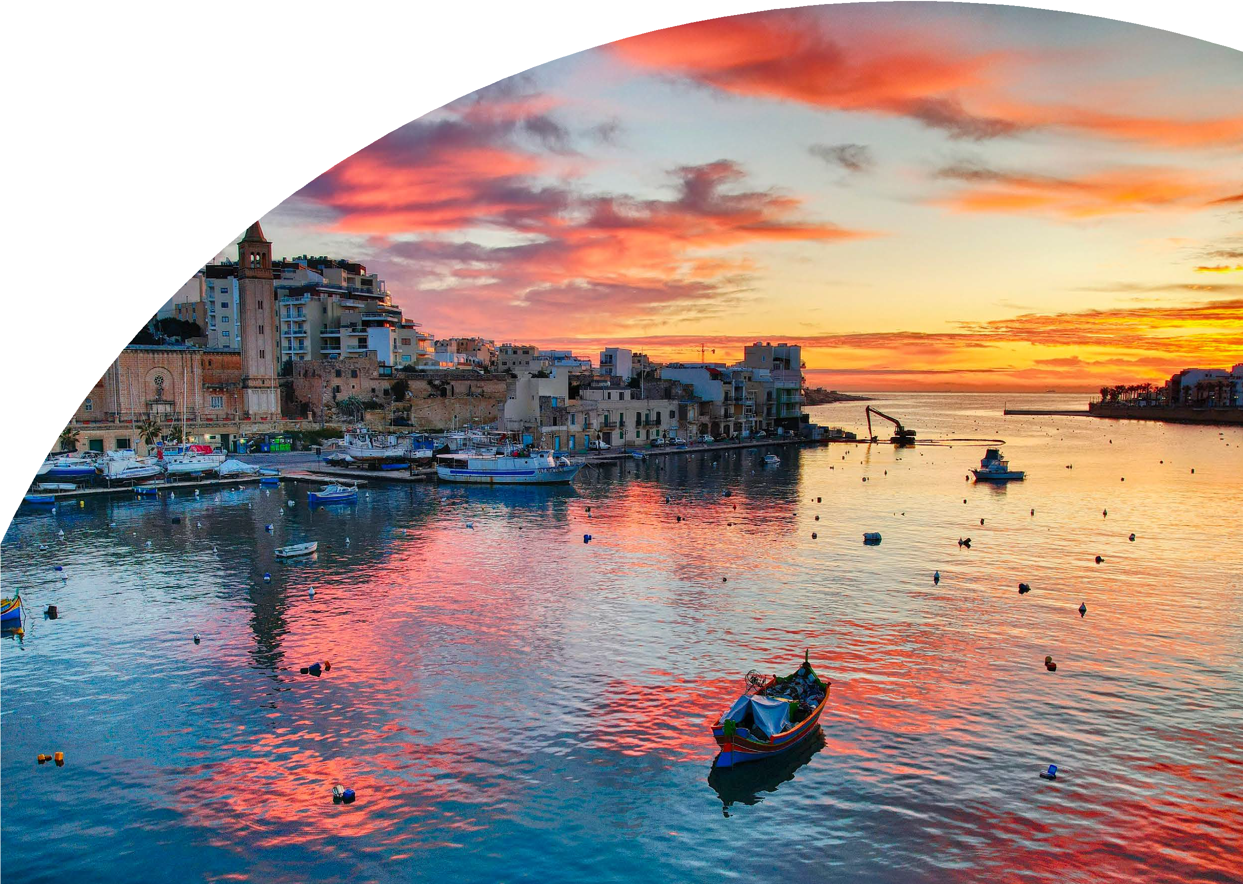

OSW24-25



PER INFORMAZIONI

+39 06 98378037

[booking@4utravel.it](mailto:booking@4utravel.it) [www.4utravel.it](http://www.4utravel.it/)





PER INFORMAZIONI

+39 06 983 78 037

[booking@4utravel.it](mailto:booking@4utravel.it) [www.4utravel.it](http://www.4utravel.it/)

TOUR MALTA TRA STORIA E MARE

1° Giorno: ITALIA / MALTA

Partenza dall’Italia con volo di linea. Arrivo a Malta ed incontro con l’addetto (parlante inglese) predisposto al servizio di trasferimento in hotel. Sistemazione nelle camere riservate. Cena libera e pernottamento in hotel

2° Giorno: MALTA (Grotta blu e mercato Marsaxlokk)

Prima colazione in hotel ed incontro con la guida predisposta per la visita della zona della parte sud dell’isola. Visita alla valle di Zurrieq e giro in battello (tempo permettendo - facoltativo al costo di 9 € a persona) alla scoperta delle numerose grotte naturali, tra cui la meravigliosa Grotta Blu. Proseguimento della visita al villaggio di Marsaxlokk, famoso per le sue case colorate e le sue Iuzzu, tipiche imbarcazioni dipinte di rosso, azzurro e giallo, che contribuiscono a dare colore a questa tranquilla baia, dove sbarcarono i Turchi all’inizio del Grande Assedio di Malta nel 1565. Tempo libero per immergersi nelle varie bancarelle del mercato locale. Al termine, rientro in hotel, cena libera e pernottamento.

3° Giorno: MALTA (Valletta e Malta Experience)

Prima colazione in hotel ed incontro con la guida. Visita alla strade affollate di Valletta, fondata dai Cavalieri nel 1566. L’ordine dei Cavalieri di San Giovanni ha dominato queste isole per 268 anni ed ha lasciato un’eredità culturale unica della quale Valletta è l’esempio principale. La visita inizierà con una splendida vista del Grande Porto dai giardini dell’Upper Barracca. Proseguimento della visita con la Co-Cattedrale di San Giovanni con i capolavori del Caravaggio. Questa Co-Cattedrale vanta un pavimento in marmo di eccezionale bellezza, unico al mondo. Lungo la Via della Repubblica si potrà ammirare il Palazzo del Gran Maestro e la piazza di San Giorgio, recentemente restaurata. La visita terminerà con lo show multimediale “The Malta Experience”, che ripropone la storia di Malta nei secoli. Al termine dello show, rientro in hotel, cena libera e pernottamento.

4° Giorno: MALTA

Prima colazione in hotel. Giornata a disposizione per relax e sopping. Cena libera e pernottamento in hotel.

5° Giorno: MALTA (Le 3 città)

Prima colazione in hotel. Giornata dedicata alla visita delle Tre Città: Vittoriosa, Senglea e Cospicua; dove i Cavalieri dell’ordine di San Giovanni si stabilizzarono nel 1530. Dal Giardino di Senglea, punto più estremo della penisola, si gode una vista stupenda a 360° del Grande Porto col Forte impressionante di Sant’ Angelo, dal quale il Gran Maestro La Valette condusse la difesa dell’isola durante il Grande Assedio del 1565. Rientro in hotel, cena libera e pernottamento.

6° Giorno: MALTA / GOZO / MALTA

Prima colazione in hotel e partenza verso il porto. Dopo una traversata di circa 20 minuti si giunge al porto di Mgarr, sull’isola di Gozo. Visita ai templi preistorici di Ggantija, i monumenti eretti più antichi del mondo che precedono anche le piramidi in Egitto

7° Giorno: MALTA (Mdina)

Prima colazione in hotel. Giornata dedicata alla visita di Mdina; città fortificata medievale, l’antica capitale maltese. Gli stretti vicoli medievali conducono agli imponenti bastioni che offrono una slpendida vista panoramica dell’isola. Si ammireranno vari stili di architettura: palazzi siculo-normanni e edifici in stile barocco. Dettà “la città silenziosa”, qui il tempo sembra si sia fermato. Visita anche alle catacombe dei primi cristiani a Rabat per poi proseguire verso le scogliere di Dingli. Tempo libera per passeggiare nel villaggio dell’atigianato Ta’ Quali. Rientro in hotel, cena libera e pernottamento.

8° Giorno: AMMAN / ITALIA

Prima colazione in hotel e trasferimento in aeroporto per il volo di rientro. Arrivo in Italia e fine dei servizi.

*** l’ordine delle visite potrà essere cambiato per esigenze organizzative senza modificare i contenuti del programma

Hotel Previsti o SImilari:

MALTA Hotel Qawra o Hotel AX Odycy